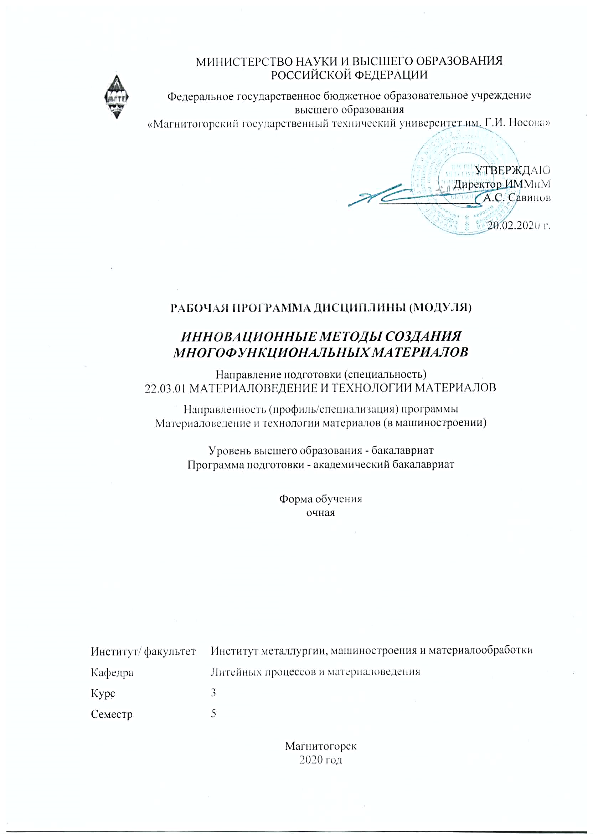

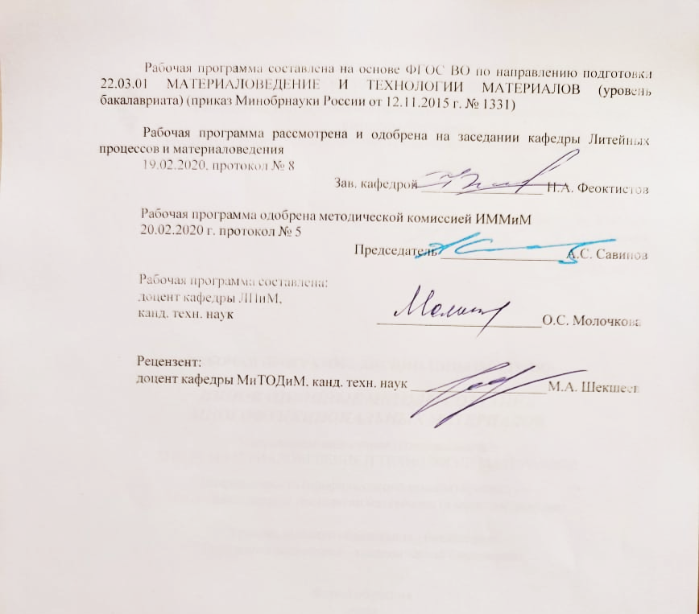

|  |  |
| --- | --- |
| **Лист** **актуализации** **рабочей** **программы** | |
|  |  |
|  | |
|  |  |
|  | |
|  |  |
| Рабочая программа пересмотрена, обсуждена и одобрена для реализации в 2021 - 2022 учебном году на заседании кафедры Литейных процессов и материаловедения | |
|  |  |
|  | Протокол от __ __________ 20__ г. № __  Зав. кафедрой _________________ Н.А. Феоктистов |
|  |  |
|  | |
|  |  |
|  | |
|  |  |
| Рабочая программа пересмотрена, обсуждена и одобрена для реализации в 2022 - 2023 учебном году на заседании кафедры Литейных процессов и материаловедения | |
|  |  |
|  | Протокол от __ __________ 20__ г. № __  Зав. кафедрой _________________ Н.А. Феоктистов |
|  |  |
|  | |
|  |  |
|  | |
|  |  |
| Рабочая программа пересмотрена, обсуждена и одобрена для реализации в 2023 - 2024 учебном году на заседании кафедры Литейных процессов и материаловедения | |
|  |  |
|  | Протокол от __ __________ 20__ г. № __  Зав. кафедрой _________________ Н.А. Феоктистов |
|  |  |
|  | |
|  |  |
|  | |
|  |  |
| Рабочая программа пересмотрена, обсуждена и одобрена для реализации в 2024 - 2025 учебном году на заседании кафедры Литейных процессов и материаловедения | |
|  |  |
|  | Протокол от __ __________ 20__ г. № __  Зав. кафедрой _________________ Н.А. Феоктистов |

|  |  |
| --- | --- |
| **1** **Цели** **освоения** **дисциплины** **(модуля)** | |
| Целью преподавания курса «Инновационные методы создания многофункциональных материалов» является ознакомление студентов с общими вопросами создания, формирования структуры и свойств новых материалов для изделий различного назначения, формирование профессиональных навыков у студентов, что позволит выпускнику решать задачи, соответствующие его квалификации в условиях современного производства. | |
|  |  |
| **2** **Место** **дисциплины** **(модуля)** **в** **структуре** **образовательной** **программы** | |
| Дисциплина Инновационные методы создания многофункциональных материалов входит в вариативную часть учебного плана образовательной программы.  Для изучения дисциплины необходимы знания (умения, владения), сформированные в результате изучения дисциплин/ практик: | |
| Химия | |
| Физическая химия | |
| Физика | |
| Износостойкие материалы и изделия | |
| Экспериментальная техника материаловедения | |
| Теория строения материалов | |
| Механические свойства материалов | |
| Материаловедение | |
| Коррозия и методы защиты | |
| Знания (умения, владения), полученные при изучении данной дисциплины будут необходимы для изучения дисциплин/практик: | |
| Основы структурного анализа материалов | |
| Технология получения изделий в машиностроении | |
| Выбор материалов и технологий термообработки в машиностроении | |
| Методы исследования материалов и процессов | |
| Научно-исследовательская работа | |
| Физические свойства материалов | |
| Композиционные материалы | |
| Цветные металлы и сплавы | |
| Неметаллические материалы | |
| Подготовка к защите и защита выпускной квалификационной работы | |
| Подготовка к сдаче и сдача государственного экзамена | |
| Производственная – преддипломная практика | |
| Стали и сплавы с особыми химическими и физическими свойствами | |
|  |  |
| **3** **Компетенции** **обучающегося,** **формируемые** **в** **результате** **освоения**  **дисциплины** **(модуля)** **и** **планируемые** **результаты** **обучения** | |
| В результате освоения дисциплины (модуля) «Инновационные методы создания многофункциональных материалов» обучающийся должен обладать следующими компетенциями: | |
| Структурный  элемент  компетенции | Планируемые результаты обучения |
| ПК-6 способностью использовать на практике современные представления о влиянии микро- и нано-структуры на свойства материалов, их взаимодействии с окружающей средой, полями, частицами и излучениями | |

|  |  |
| --- | --- |
| Знать | современные представления о влиянии микро- и нано-структуры на свойства материалов, их взаимодействии с окружающей средой, полями, частицами и излучениями |
| Уметь | использовать на практике современные представления о влиянии микро- и нано-структуры на свойства материалов, выбирать методы исследования, анализа и моделирования свойств материалов, физических и химических процессах, протекающих в материалах при их получении, обработке и моди-фикации |
| Владеть | способностью использовать на практике современные представления о влия-нии микро- и нано-структуры на свойства материалов, их взаимодействии с окружающей средой, полями, частицами и излучениями |
| ПК-7 способностью выбирать и применять соответствующие методы моделирования физических, химических и технологических процессов | |
| Знать | о современных методах моделирования физических, химических и технологических процессов |
| Уметь | выбирать и применять соответствующие методы моделирования физических, химических и технологических процессов |
| Владеть | способностью выбирать и применять соответствующие методы моделирования физических, химических и технологических процессов |

|  |  |  |  |  |  |  |  |  |  |
| --- | --- | --- | --- | --- | --- | --- | --- | --- | --- |
|  | **4.** **Структура,** **объём** **и** **содержание** **дисциплины** **(модуля)** | | | | | | | | |
| Общая трудоемкость дисциплины составляет 1 зачетных единиц 36 акад. часов, в том числе:  – контактная работа – 17,95 акад. часов:  – аудиторная – 17 акад. часов;  – внеаудиторная – 0,95 акад. часов  – самостоятельная работа – 18,05 акад. часов;  Форма аттестации - зачет | | | | | | | | | |
|  |  |  |  |  |  |  |  |  |  |
| Раздел/ тема  дисциплины | | Семестр | Аудиторная  контактная работа  (в акад. часах) | | | Самостоятельная работа студента | Вид самостоятельной  работы | Форма текущего контроля успеваемости и  промежуточной аттестации | Код компетенции |
| Лек. | лаб.  зан. | практ. зан. |
| 1. Основные понятия о функциональных материалах. | | |  | | | | | | |
| 1.1 Роль новых функциональных материалов в создании конкурентно способной продукции. Характерные особенности функциональных материалов и высокотехнологических производств, определяющих их конкурентно способность. | | 5 | 1 |  |  | 2 | Проработка лекционного материала | Устный опрос | ПК-6, ПК-7 |
| Итого по разделу | | | 1 |  |  | 2 |  |  |  |
| 2. Классификация новых функциональных материалов (ФМ). | | |  | | | | | | |
| 2.1 Способы получения неравновесных материалов. | | 5 | 2 |  |  | 3 | Проработка лекционного материала; подготовка к тестированию | Устный опрос, тестирование | ПК-6, ПК-7 |
| Итого по разделу | | | 2 |  |  | 3 |  |  |  |
| 3. Аморфные сплавы. | | |  | | | | | | |
| 3.1 Особенности структуры аморфных металлических материалов и ее отличие от структуры в жидком состоянии. | | 5 | 2 |  |  | 2 | Проработка лекционного материала; подготовка к рейтинг- контролю. | Устный опрос. Рейтинг-контроль № 1. | ПК-6, ПК-7 |
| Итого по разделу | | | 2 |  |  | 2 |  |  |  |
| 4. Интерметаллиды. | | |  | | | | | | |
| 4.1 Основные понятия. Технологии получения интерметаллидов. | | 5 | 4 |  |  | 4 | Проработка лекционного материала | Устный опрос | ПК-6, ПК-7 |
| Итого по разделу | | | 4 |  |  | 4 |  |  |  |
| 5. Ультрадисперсные, нанофазные и нанокристаллические материалы. | | |  | | | | | | |
| 5.1 Технологии получения наноматериалов. | | 5 | 4 |  |  | 4 | Проработка лекционного материала | Устный опрос | ПК-6, ПК-7 |
| Итого по разделу | | | 4 |  |  | 4 |  |  |  |
| 6. Синтезированные углеродные наноструктуры. | | |  | | | | | | |
| 6.1 Фулерены. | | 5 | 4 |  |  | 3,05 | Проработка лекционного материала | Устный опрос | ПК-6, ПК-7 |
| Итого по разделу | | | 4 |  |  | 3,05 |  |  |  |
| Итого за семестр | | | 17 |  |  | 18,05 |  | зачёт |  |
| Итого по дисциплине | | | 17 |  |  | 18,05 |  | зачет | ПК-6,ПК-7 |

|  |
| --- |
| **5** **Образовательные** **технологии** |
|  |
| Для реализации предусмотренных видов учебной работы в качестве образовательных технологий в преподавании дисциплины «Инновационные методы создания многофункциональных материалов» используются традиционная и компетентностная технологии.  Передача необходимых теоретических знаний и формирование основных представлений по курсу «Инновационные методы создания многофункциональных материалов» происходит с использованием мультимедийного оборудования. Для аудиторных занятий используются технологии:  – обзорной лекции (для систематизации знаний по дисциплине);  – лекции визуализации (для наглядного представления изучаемого материала);  – проблемной лекции (для развития исследовательских навыков).  Данные технологии обеспечивают развитие у обучающихся навыков командной работы, межличностной коммуникации, принятия решений, лидерских качеств.  Самостоятельная работа обучающихся проявляется в непосредственной подготовке к зачету. В качестве оценочных средств на зачете используются результаты рейтинг-контроля, устные ответы и изучение дополнительного материала (написание реферата). |
|  |
| **6** **Учебно-методическое** **обеспечение** **самостоятельной** **работы** **обучающихся** |
| Представлено в приложении 1. |
|  |
| **7** **Оценочные** **средства** **для** **проведения** **промежуточной** **аттестации** |
| Представлены в приложении 2. |
|  |
| **8** **Учебно-методическое** **и** **информационное** **обеспечение** **дисциплины** **(модуля)** |
| **а)** **Основная** **литература:** |
| 1. Волков Г. М. Машиностроительные материалы нового поколения: учебное пособие / Г. М. Волков. — Москва: ИНФРА-М, 2020. — 319 с. — (Высшее образование: Бакалавриат) — ISBN 978-5-16-012892-4. — URL: <https://new.znanium.com/catalog/product/1048184> (дата обращения: 01.09.2020).  2. Галимов Э. Р. Современные конструкционные материалы для машиностроения : учебное пособие / Э. Р. Галимов, А. Л. Абдуллин. — 3-е изд., стер. — Санкт-Петербург: Лань, 2020. — 268 с. — ISBN 978-5-8114-4864-7. — Текст: электронный // Лань: электронно-библиотечная система. — URL: <https://e.lanbook.com/book/126707> (дата обращения: 01.09.2020). |
|  |
| **б)** **Дополнительная** **литература:** |
| 1. Токмин, А. М. Выбор материалов и технологий в машиностроении : учеб. пособие / А. М. Токмин, В. И. Темных, Л. А. Свечникова. — Москва : ИНФРА-М; Красноярск: Сиб. федер. ун-т, 2017. — 235 c. — (Высшее образование: Бакалавриат). - 978-5-16-006377-5. - ISBN 978-5-16-104922-8. - Текст : электронный. - URL: <https://new.znanium.com/catalog/product/900849> (дата обращения: 01.09.2020).  2. Зоткин, В. Е. Методология выбора материалов и упрочняющих технологий в машиностроении : учебник / В.Е. Зоткин. — 4-е изд., перераб. и доп. — Москва: ИД «ФОРУМ»: ИНФРА-М, 2019. — 320 с. — (Высшее образование: Бакалавриат). - ISBN 978-5-16-107086-4. - Текст : электронный. - URL: <https://new.znanium.com/catalog/product/992048> (дата обращения: 01.09.2020).  3. Короткова, Л.П. Контроль качества инструментальных материалов [Электронный ресурс] : учебное пособие / Л.П. Короткова, Д.Б. Шатько. — Электрон. дан. — Кемерово: КузГТУ имени Т.Ф. Горбачева, 2010. — 164 с. — Режим доступа: |

|  |  |  |  |  |
| --- | --- | --- | --- | --- |
| <https://e.lanbook.com/book/6661> (дата обращения: 01.09.2020). | | | | |
|  |  |  |  |  |
| **в)** **Методические** **указания:** | | | | |
| 1. Материаловедение: практикум / Емелюшин А.Н., Молочкова О.С., Петроченко Е.В; Магнитогорский. гос. технический ун-т им. Г.И. Носова. – Магнитогорск: МГТУ им. Г.И. Носова, 2019. - 63 с. – Текст : непосредственный. | | | | |
|  |  |  |  |  |
| **г)** **Программное** **обеспечение** **и** **Интернет-ресурсы:** | | | | |
|  | | | | |
|  |  |  |  |  |
| **Программное** **обеспечение** | | | | |
|  | Наименование ПО | № договора | Срок действия лицензии |  |
|  | MS Windows 7 Professional(для классов) | Д-1227-18 от 08.10.2018 | 11.10.2021 |  |
|  | MS Windows 7 Professional (для классов) | Д-757-17 от 27.06.2017 | 27.07.2018 |  |
|  | MS Office 2007 Professional | № 135 от 17.09.2007 | бессрочно |  |
|  | 7Zip | свободно распространяемое ПО | бессрочно |  |
|  | FAR Manager | свободно распространяемое ПО | бессрочно |  |
|  |  |  |  |  |
| **Профессиональные** **базы** **данных** **и** **информационные** **справочные** **системы** | | | | |
|  | Название курса | | Ссылка |  |
|  | Электронная база периодических изданий East View Information Services, ООО «ИВИС» | | <https://dlib.eastview.com/> |  |
|  |  |
|  | Национальная информационно-аналитическая система – Российский индекс научного цитирования (РИНЦ) | | URL: <https://elibrary.ru/project_risc.asp> |  |
|  | Поисковая система Академия Google (Google Scholar) | | URL: <https://scholar.google.ru/> |  |
|  | Информационная система - Единое окно доступа к информационным ресурсам | | URL: <http://window.edu.ru/> |  |
|  | Федеральное государственное бюджетное учреждение «Федеральный институт промышленной собственности» | | URL: <http://www1.fips.ru/> |  |
|  | Электронные ресурсы библиотеки МГТУ им. Г.И. Носова | | <http://magtu.ru:8085/marcweb2/Default.asp> |  |
|  | Международная наукометрическая реферативная и полнотекстовая база данных научных изданий «Web of science» | | <http://webofscience.com> |  |
|  | Международная реферативная и полнотекстовая справочная база данных научных изданий «Scopus» | | <http://scopus.com> |  |
|  | Международная база полнотекстовых журналов Springer Journals | | <http://link.springer.com/> |  |

|  |  |  |  |  |
| --- | --- | --- | --- | --- |
| **9** **Материально-техническое** **обеспечение** **дисциплины** **(модуля)** | | | | |
|  |  |  |  |  |
| Материально-техническое обеспечение дисциплины включает: | | | | |

|  |
| --- |
| 1. Учебная аудитория для проведения занятий лекционного типа оснащена:  - техническими средствами обучения, служащими для представления учебной информации большой аудитории: мультимедийными средства хранения, передачи и представления учебной информации;  - специализированной мебелью.  2. Учебная аудитория для групповых и индивидуальных консультаций, текущего контроля и промежуточной аттестации оснащена:  - компьютерной техникой с пакетом MS Office, с подключением к сети «Интернет» и с доступом в электронную информационно-образовательную среду университета;  - специализированной мебелью.  3. Помещение для самостоятельной работы оснащено:  - компьютерной техникой с пакетом MS Office, с подключением к сети «Интернет» и с доступом в электронную информационно-образовательную среду университета;  - специализированной мебелью.  4 Помещение для хранения и профилактического обслуживания учебного оборудования оснащено:  - специализированной мебелью: стеллажами для хранения учебного оборудования;  -инструментами для ремонта учебного оборудования;  - шкафами для хранения учебно-методической документации и материалов. |

# **ПРИЛОЖЕНИЕ 1**

**6. Учебно-методическое обеспечение самостоятельной работы обучающихся**

## Вопросы для контроля текущей успеваемости обучающихся

*Рейтинг-контроль № 1:*

1. Получение, применение, структура и свойства новых конструкционных материалов.
2. Получение, применение, структура и свойства новых инструментальных материалов.
3. Получение, применение, структура и свойства новых наноматериалов.
4. Получение, применение, структура и свойства новых электрических материалов.
5. Получение, применение, структура и свойства новых магнитных материалов.
6. Особенности свойств композиционных материалов и покрытий.
7. Получение, применение, структура и свойства новых углеродных материалов.
8. Зависимость состояния новых покрытий от температуры, нагрузки, агрессивность среды и пр.
9. Получение, применение, структура и свойства новых биоматериалов.
10. Получение, применение, структура и свойства новых пористых материалов

## Примерные темы рефератов

1. Классификация покрытий по способам получения и свойствам.
2. Биостекло и биокерамика.
3. Термостойкие конструкционные материалы.
4. Новые теплоизоляционные материалы.
5. Магнитомягкие материалы.
6. Магнитотвердые материалы.
7. Детонационные покрытия.
8. Жидкокристаллические композиты.
9. Гальванические и ионно-вакуумные покрытия.
10. Покрытия из газовой среды.
11. Аддитивные технологии.
12. Гальванические и плазменные покрытия

# **ПРИЛОЖЕНИЕ 2**

**7. Оценочные средства для текущего контроля успеваемости, промежуточной аттестации по итогам освоения дисциплины**

**а) Планируемые результаты обучения и оценочные средства для проведения промежуточной аттестации:**

|  |  |  |
| --- | --- | --- |
| **ПК-6 – способностью использовать на практике современные представления о влиянии микро- и нано-структуры на свойства материалов, их взаимодействии с окружающей средой, полями, частицами и излучениями** | | |
| Знать | современные представления о влиянии микро- и нано-структуры на свойства материалов, их взаимодействии с окружающей средой, полями, частицами и излучениями | **Примерные вопросы к зачету по дисциплине**   1. Роль покрытий в металлургической и машиностроительной промышленности. 2. Классификация материалов по способам получения и свойствам 3. Способы получения покрытий. 4. Гальванические покрытия. |
| Уметь | использовать на практике современные представления о влиянии микро- и нано-структуры на свойства материалов, выбирать методы исследования, анализа и моделирования свойств материалов, физических и химических процессах, протекающих в материалах при их получении, обработке и модификации | **Примерные практические задания для зачета**   1. Выбрать методы для оценки механических свойств наноматериалов. 2. Выбрать методы измерения твердости покрытий. 3. Выбрать метод для исследования структуры предложенных материалов. |
| Владеть | способностью использовать на практике современные представления о влиянии микро- и нано-структуры на свойства материалов, их взаимодействии с окружающей средой, полями, частицами и излучениями | **Примерные задания на решение задач из профессиональной области**   1. Предложить методы для определения химического состава материала 2. Выбрать материал покрытий для заданных условий эксплуатации. |
| **ПК-7 - способностью выбирать и применять соответствующие методы моделирования физических, химических и технологических процессов** | | |
| Знать | о современных методах моделирования физических, химических и технологических процессов | **Примерные вопросы к зачету по дисциплине**   1. Технология и оборудование для получения покрытия. 2. Технология и оборудование для латунирования. 3. Стойкость и долговечность покрытий из различных материалов. 4. Область применения металлизированных покрытий |
| Уметь | выбирать и применять соответствующие методы моделирования физических, химических и технологических процессов | **Примерные практические задания для зачета**  1 Выбрать методы получения цинкового покрытия на канатной проволоке.  2 Выбрать методы для оценки качества цинкового покрытия автолиста.  3 Выбрать методы производства луженого металлического листа |
| Владеть | способностью выбирать и применять соответствующие методы моделирования физических, химических и технологических процессов | **Примерные задания на решение задач из профессиональной области**  1 Технология и оборудование для получения металлизированных покрытий.  2 Выявить дефекты и оценить качество предложенного покрытия.  3 Технология и оборудование для наплавки.  4 Цинкование прокатных валков |

**б) Порядок проведения промежуточной аттестации, показатели и критерии оценивания:**

Для оценки текущей успеваемости предусмотрен семестровый рейтинг-контроль знаний студентов. За один рейтинг-контроль обучающийся может набрать 40 баллов.

Дополнительный контроль выполнения самостоятельной работы студентов также осуществляется в процессе устного опроса. Суммарное количество баллов за СРС 40.

Обучаемый может получить зачет набрав определенную сумму баллов:

- «зачтено» (от 61 и более баллов);

- «не зачтено» (менее 60 баллов).

Рекомендуемое распределение баллов текущего контроля

по видам учебных работ

|  |  |  |
| --- | --- | --- |
| №  п/п | Вид учебной работы | Итоговая аттестация,  баллов |
| 1  2  3  5 | Посещение занятия  Рейтинг-контроль №1  Выполнение семестрового плана СРС  Дополнительные баллы («бонус») | 10  40  40  10 |

– оценка **«зачтено»** ставится если обучающийся демонстрирует сформированность компетенций не ниже порогового уровня: в ходе контрольных мероприятий могут допускаться ошибки, проявляющиеся в отсутствии отдельных знаний, умений, навыков.

– оценка «**не зачтено»** – обучающийся не может показать знания на уровне воспроизведения и объяснения информации, не может показать интеллектуальные навыки решения простых задач.